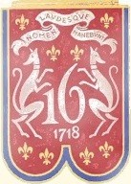
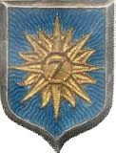
L’AMICALE DU 16e DRAGONS ET DU 7e CUIRASSIERS

Chers amis,
Vous êtes cordialement invités à participer à la célébration de la Saint Georges, qui se tiendra à Noyon, exceptionnellement le dimanche 7 avril 2024. Nous n’avons pu respecter la date initiale en raison des différents ponts et des vacances scolaires de cette période et surtout des contraintes du Cercle Mixte de la gendarmerie de Noyon. Nous vous prions de bien vouloir nous en excuser.
PROGRAMME DE LA JOURNEE
10h00 à 10h15 : Rassemblement devant la Cathédrale de Noyon ;
10h30 : Messe à la Cathédrale ;
11h45 : Dépôt de gerbe au Monument aux Morts, place des Régiments ;
12h15 : Réception à la Mairie
13h00 : Repas au Cercle Mixte de la gendarmerie de Noyon.

En espérant vous voir nombreux, le bureau de l’Amicale vous présente au seuil de cette nouvelle année ses meilleurs vœux de bonheur et de santé. Nous vous souhaitons tout le meilleur pour vous, pour celles et ceux que vous aimez.
Amicales salutations

Le 26 décembre 2023
Le Lieutenant-Colonel (ER) CALLEJA Germain
Président de l’Amicale


